

TRABAJO PRACTICO NUMERO 2

ALUMNO: Walter Garro

Profesora: Andrea Gomes

Curso :1ª

Año:2024

Taller: informática

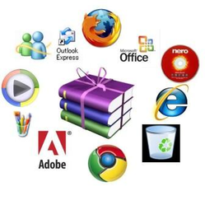

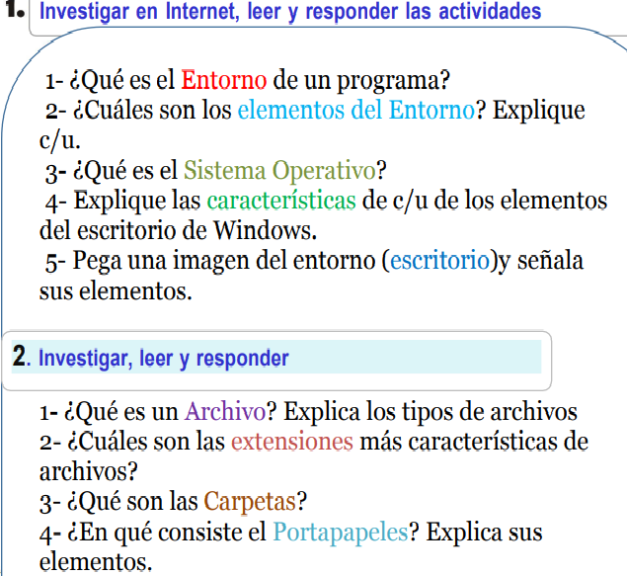

1)-Un entorno de programación es un programa o conjunto de programas que engloban todas las tareas necesarias para el desarrollo de un programa o aplicación. Estas tareas son básicamente la Edición del programa. Compilación y enlazado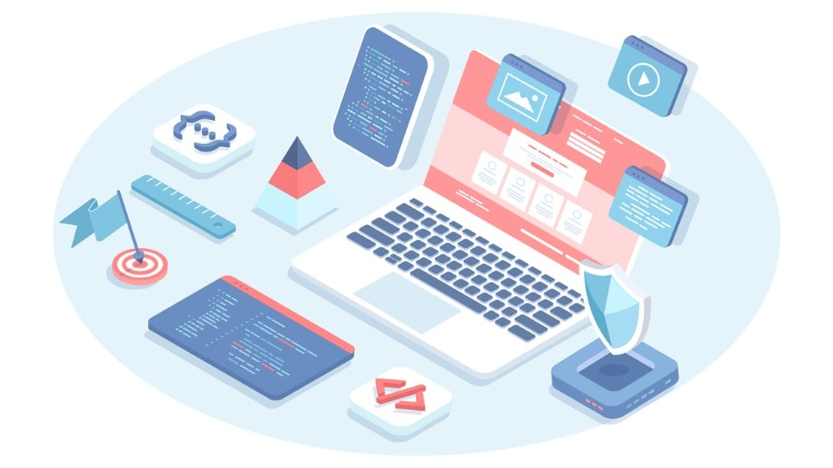

Barra: una barra de herramientas de escritorio de aplicaciones (también denominada barra de aplicaciones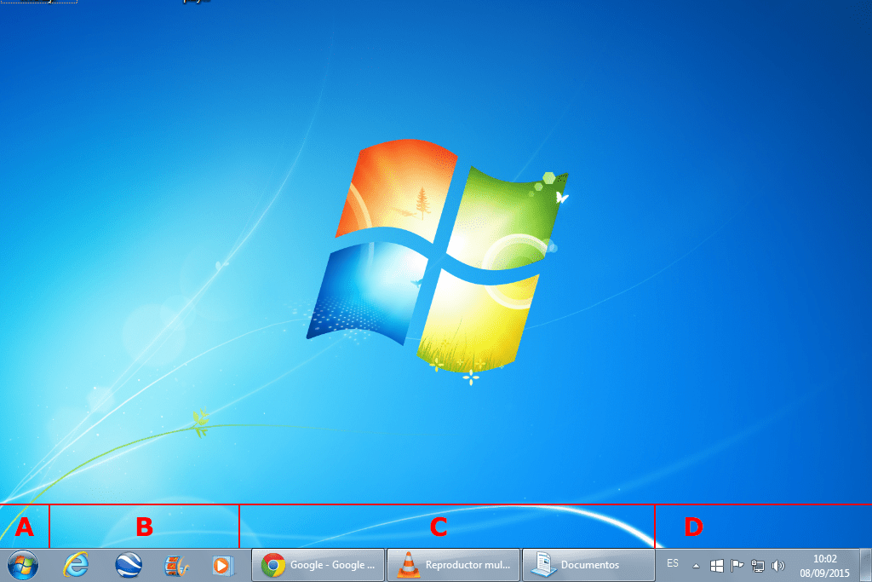

fondo de pantalla: El fondo de pantalla es en ordenadores personales, tabletas y dispositivos de comunicación, la imagen que se utiliza en el fondo de una interfaz gráfica de usuario en una pantalla de ordenador y un dispositivo móvil. 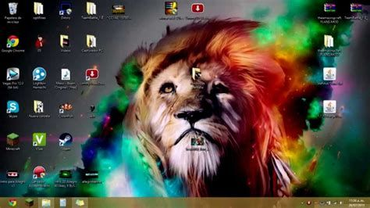

Menú: Los menús son un grupo de opciones clasificadas, las cuales permiten el acceso a las operaciones que las aplicaciones realizan. Existen cuatro tipos de menús, el Menú Principal de Windows, los menús que presentan las aplicaciones, los menús de continuación y los menús contextuales. 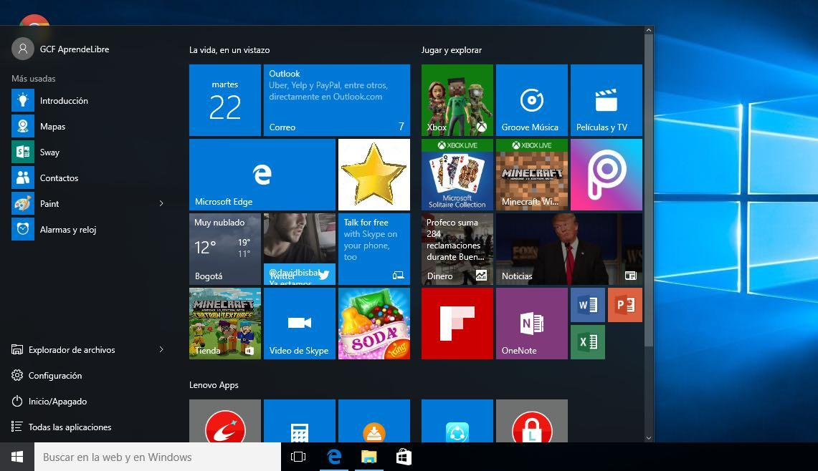

fecha y hora: La hora del sistema es la fecha y hora actuales del día. El sistema mantiene el tiempo para que las aplicaciones tengan acceso a un tiempo preciso. El sistema basa la hora del sistema en la hora universal coordinada (UTC) 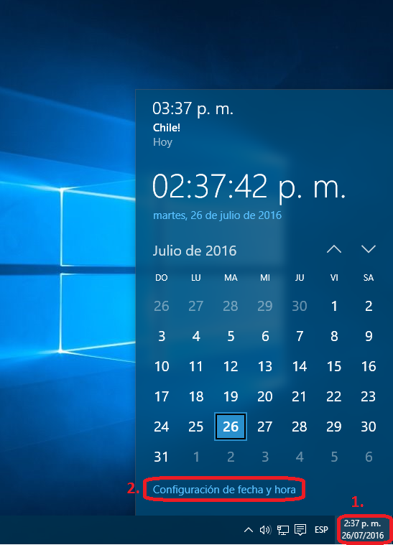

navegador: Un navegador web es un programa que permite ver la información que contiene una página web. El navegador interpreta el código, HTML generalmente, en el que está escrita la página web y lo presenta en pantalla permitiendo al usuario interactuar con su contenido y navegar. 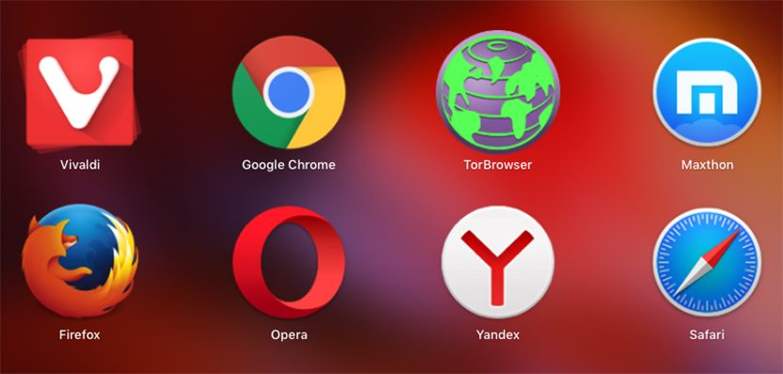

Gadgets: La palabra Gadget se utiliza para mencionar a cualquier tipo de dispositivo novedoso, es decir aquel que ofrece por primera vez tecnología de última generación que otros no ofrecen, y por lo tanto son caros y para pocos usuarios. 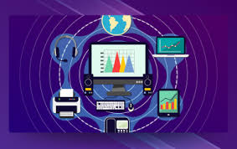

código de barras: El código de barras es un código basado en la representación de un conjunto de líneas paralelas de distinto grosor, color y espaciado que en su conjunto contienen una determinada información, es decir, las barras y espacios del código representan pequeñas cadenas de caracteres. 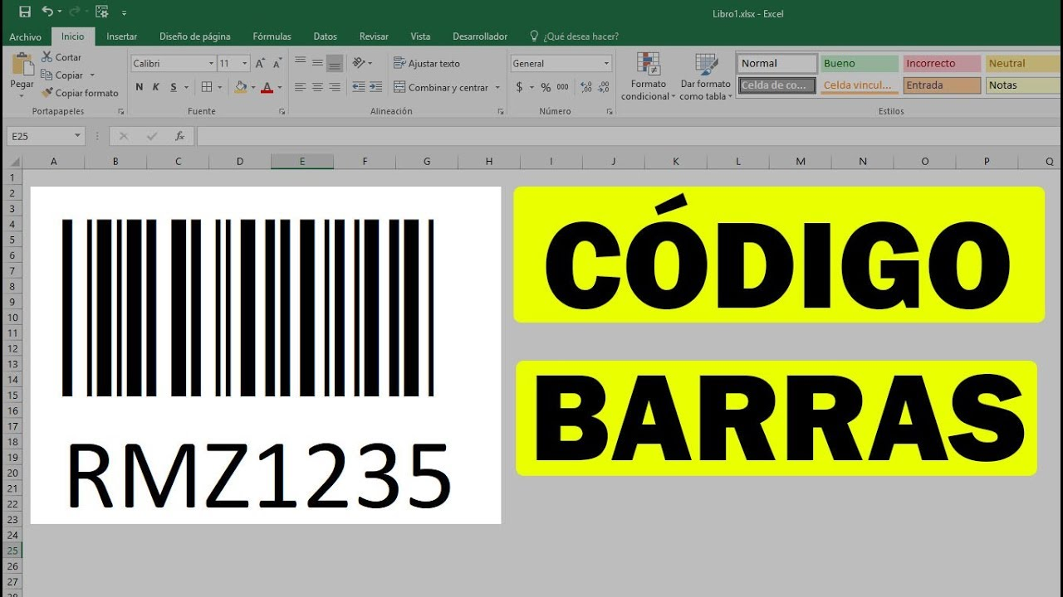

área de notificaciones: El área de notificación se encuentra en el extremo derecho de la barra de tareas.Contiene iconos que puede encontrar seleccionando o presionando con bastante frecuencia: batería, Wi-Fi, volumen, Reloj y Calendario y centro de actividades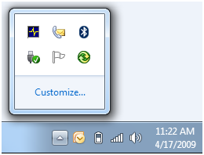

área de trabajo: Un área de trabajo es un directorio de trabajo que ayuda a organizar las aplicaciones, controladores y otros recursos propiedad de OEM necesarios para crear una imagen de sistema operativo de fábrica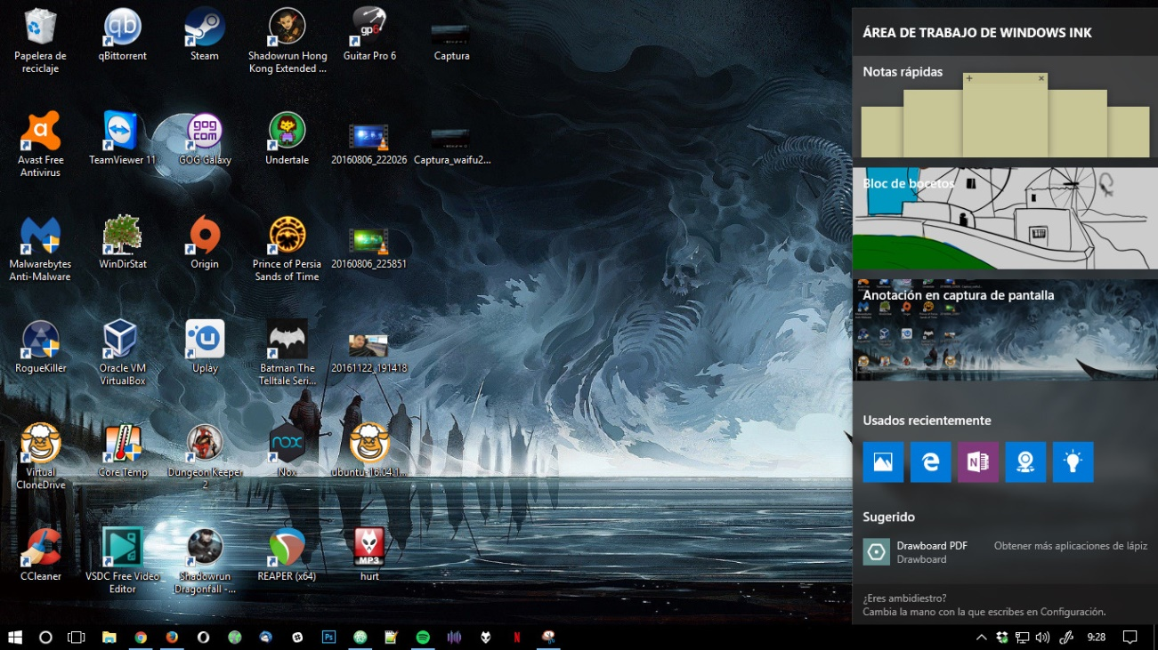

menú de inicio: El menú Inicio es un elemento de la interfaz de usuario usado en Microsoft Windows desde Windows 95 y en algunos otros sistemas operativos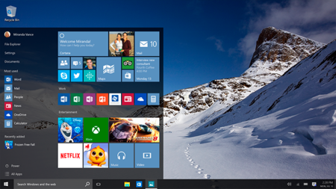

barra de tareas: Con la barra de tareas, los usuarios pueden ver las ventanas principales abiertas y determinadas ventanas secundarias en el escritorio y pueden cambiar rápidamente entre ellas. Barra de tareas de Microsoft Windows. Los controles de la barra de tareas se conocen como botones de la barra de tareas. 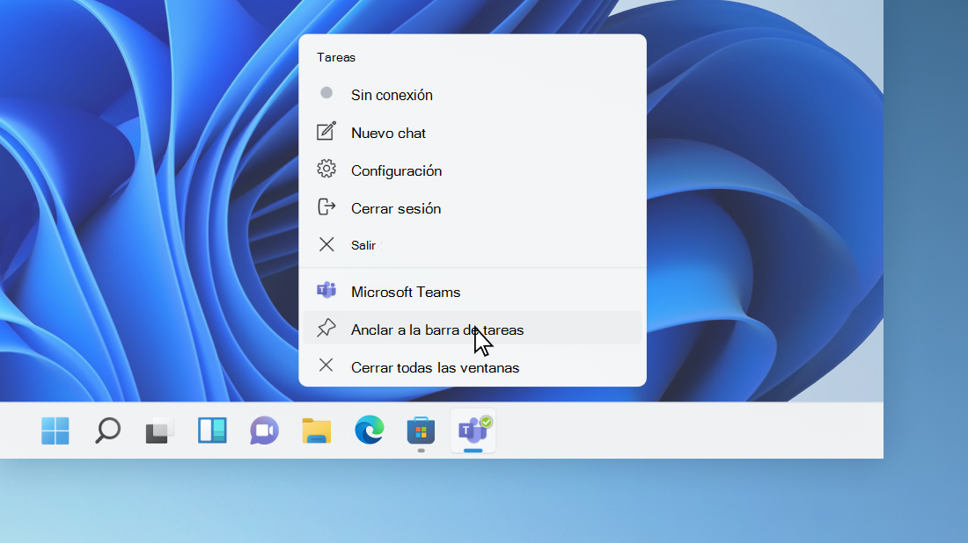

3) Un sistema operativo (SO) es el conjunto de programas de un sistema informático que gestiona los recursos del hardware y provee servicios a los programas de aplicación de software. Estos programas se ejecutan en modo privilegiado respecto de los restantes.
Uno de los propósitos del sistema operativo que gestiona el núcleo intermediario consiste en gestionar los recursos de localización y protección de acceso del hardware, hecho que alivia a los programadores de aplicaciones de tener que tratar con estos detalles. La mayoría de los aparatos electrónicos que utilizan microprocesadores para funcionar, llevan incorporado un sistema operativo (teléfonos móviles, reproductores de DVD computadoras, enrutadores, etc.). En cuyo caso, son manejados mediante una interfaz gráfica de usuario, un gestor de ventanas o un entorno de escritorio, si es un celular, mediante una consola o control remoto si es un DVD y, mediante una línea de comandos o navegador web si es un enrutador.
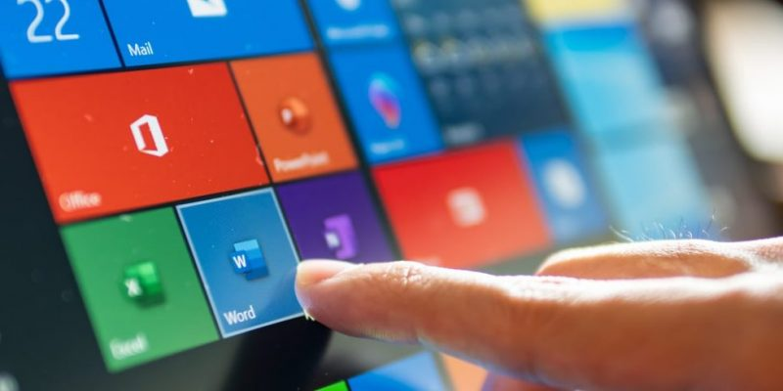
- 4) Área de trabajo. Área en pantalla en la que los usuarios pueden realizar su trabajo, así como almacenar programas, documentos y sus accesos directos. Aunque técnicamente el escritorio incluye la barra de tareas, en la mayoría de los contextos hace referencia solo al área de trabajo.
- Botón Iniciar. El punto de acceso para todos los programas y lugares especiales de Windows (Documentos, Imágenes, Música, Juegos, Ordenador, Panel de control), con listas "más recientemente usadas" para obtener acceso rápido a los programas y documentos usados recientemente.
- Inicio rápido. Se ha quitado de Windows 7. Un punto de acceso directo para los programas seleccionados por el usuario.
- Barra de tareas. Punto de acceso para ejecutar programas que tienen presencia de escritorio. Aunque técnicamente la barra de tareas abarca toda la barra, desde el botón Inicio hasta el área de notificación, en la mayor parte de los contextos la barra de tareas hace referencia al área intermedia, que contiene los botones de la barra de tareas. Esta área se conoce a veces como la banda de tareas.
- Barra de tareas frecuentes. No se recomienda. Programas funcionales y de larga duración minimizados, como la barra de idioma. Los programas que minimizan las bandas de escritorio no muestran botones de la barra de tareas cuando se minimizan.
- Área de notificación. Un origen a corto plazo para las notificaciones y el estado, así como un punto de acceso para las características relacionadas con el sistema y el programa que no tienen presencia en el escritorio.
- Los puntos de acceso de escritorio de Windows incluyen el botón Inicio, la barra de tareas y el área de notificación. Anote la característica en miniatura del botón de la barra de tareas.
- El escritorio de Windows es un recurso compartido limitado que es el punto de entrada del usuario a Windows. Deje a los usuarios en control. 

5) el entorno de computación 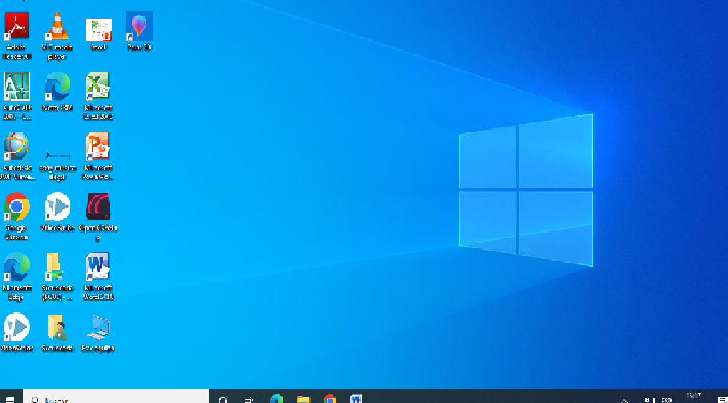

Zona de aplicaciones ,buscador, zona de tareas, fecha y hora, zona de notificaciones ,menú ,zona de aplicaciones, fondo de pantalla ,navegadores ,buscador etc
- 2)1)- Un archivo es una colección de datos almacenados en un medio digital. Algunos ejemplos incluyen documentos de texto, imágenes, archivos de audio y videos. Ejemplo: Documentos de texto: . docx, . pdf, . txt.
- Imágenes: . jpg, . png, . gif.
- Audios: . mp3, . wav, . flac.
- Videos: mp4, . avi, . mkv.
- Ejecutables: .exe, . dmg, . deb.
- Comprimidos: . zip, . rar, . 7z.
- Archivos web: . html, . css,j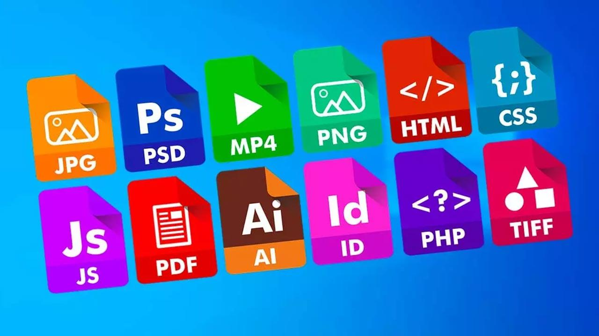

2)De momento, aquí tienes un listado con los tipos de archivo más comunes: Texto: txt, md, rtf… Ofimática: docx, xlsx, pptx, odt, ods, odp… Imagen: jpg, gif, bmp, png, heic, web ,etc
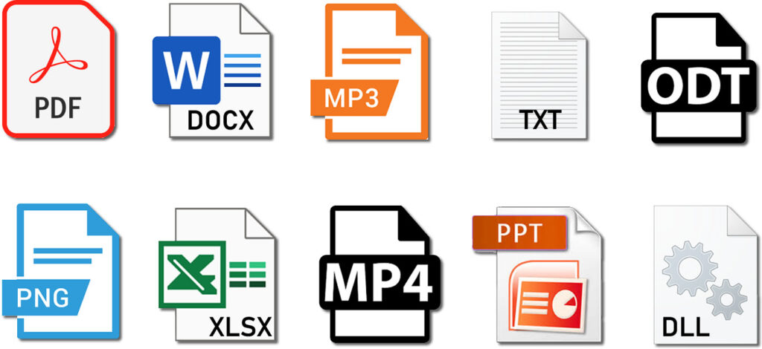

La carpeta de Windows es un directorio específico asignado por el sistema operativo, donde un usuario almacena de forma independiente sus archivos personales. En la actualidad la carpeta de usuario tiene en su interior varias carpetas entre las que podemos encontrar: «documentos», «música», «videos» y «descargas».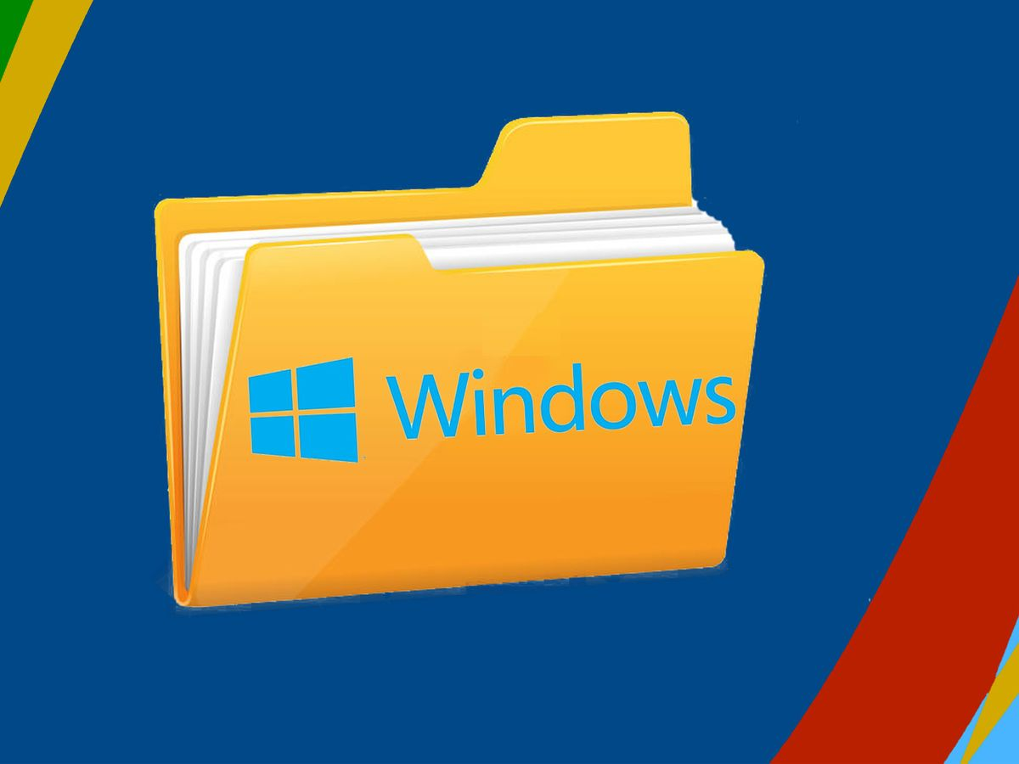
- El Portapapeles de Office almacena texto y gráficos que copia o corta desde cualquier lugar y le permite pegar los elementos almacenados en cualquier otro archivo de Office.
El Portapapeles es un elemento de almacenaje en su equipo donde puede almacenar temporalmente datos (texto, imágenes y demás). Al copiar algo, su selección se retiene en el Portapapeles, donde permanece hasta que copia otra cosa o apague el equipo. 